МБУК ЦЕНТРАЛЬНАЯ БИБЛИОТЕКА МР БЛАГОВАРСКИЙ РАЙОН
МЕТОДИЧЕСКИЙ ОТДЕЛ

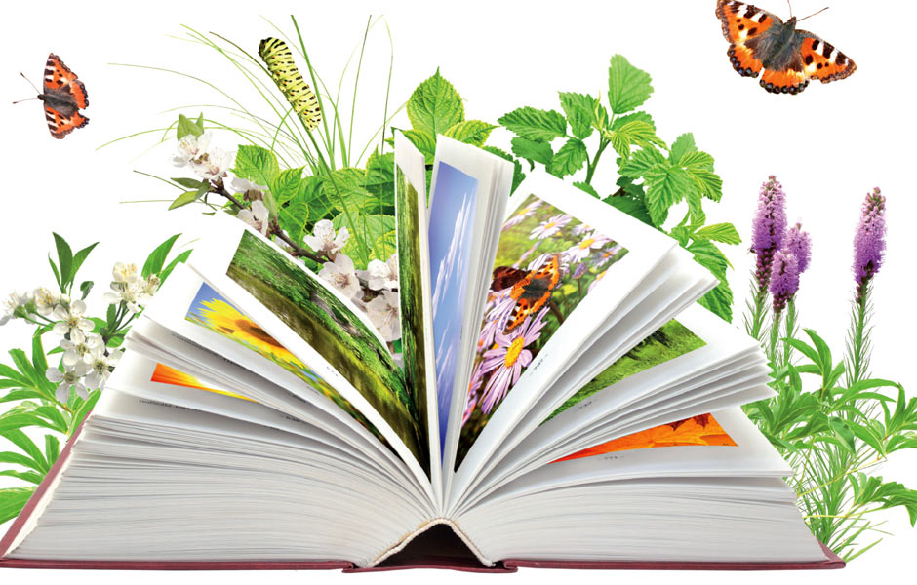

Библиотекари Детской библиотеки советуют прочитать:

ЧЕРЕЗ КНИГУ – В МИР ПРИРОДЫ

с. Языково, 2017год

Есть просто храм,
Есть храм науки,
А есть еще природы храм,
С лесами, тянущими руки Навстречу солнцу и ветрам.
Он свят в любое время года,
Открыт для нас в жару и стынь.
Входи сюда, будь сердцем чуток,
Не оскверняй его святынь.
А. Смирнов
Дорогие ребята!
2017 год – Год экологии и Год особо охраняемых природных территорий. «Все мы пассажиры одного корабля по имени Земля, значит, пересесть из него просто некуда», – писал Антуан де Сент-Экзюпери. Все мы без исключения дети одного большого царства Природы. Как сохранить ее для будущих поколений? Как жить с нею в согласии? Как научиться экологически мыслить и обрести экологическое самосознание?
Может, лучше научиться понимать её и бережно относиться к ней с самого детства? Осознавать необходимость, чувствовать себя ответственным за отношения Человека и Природы, оценивать причины неблагоприятной экологической обстановки. Огромную роль в знакомстве с природой, окружающим нас миром играют художественная литература. Конечно, книги не заменят нам живого общения с природой — походов, отдыха у реки, прогулок по лесу в разное время года, даже детских игр на природе. Но они помогают погрузиться в душу природы, стать ее частичкой, лучше понять ее. Тем более, что русские книги о природе пронизаны любовью и чуткостью к лесу и его обитателям. Сегодня нам многое не удается увидеть своими глазами вживую, но книги расскажут о лосях, рысях, совах и других лесных жителях, об их повадках и образе жизни. Книга о природе - поможет вам узнать больше о нашем мире, научить любить родную страну, а также привить доброе отношение к нашим меньшим братьям.
В нашей Детской библиотеке есть огромное количество замечательных книг о природе для вас. И читать такие книги нужно обязательно. Эти книги сделают вас, ребята, более чуткими, внимательными и отзывчивыми.
В данном пособии библиотекари Детской библиотеки предлагают вам познакомиться с их любимыми книгами о природе, возможно, прочитав их, вы также полюбите эти книжки.
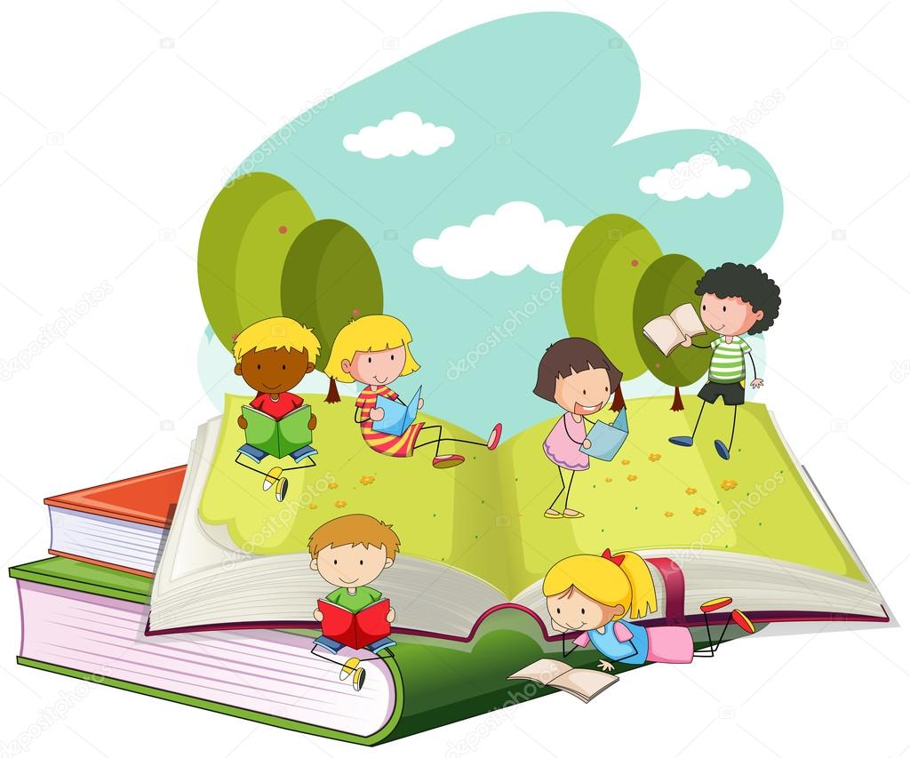

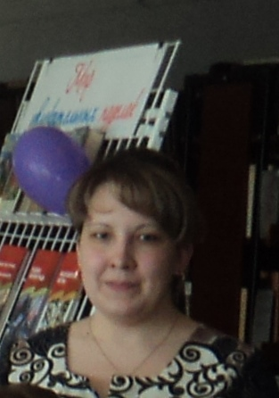 Библиотекарь Детской библиотеки - Насретдинова С. А.

Светлана Айрасовна и её дети полюбили творчество Николая Сладкова, поэтому рекомендуют вам, ребята, прочитать его книгу «Сказки леса».
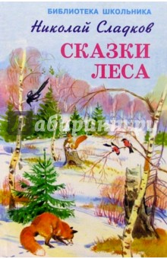
Сладков, Н.И.
Сказки леса [Текст] / Н.И. Сладков; Худож. Б. Игнатьев. - М.: ООО «Книги «Искателя», 2002.-72с.: ил.- (Библиотека школьника).
ISBN 5-94743-032-0
В книге замечательного ленинградского писателя вы всегда найдете необычайно интересные и познавательные случаи из жизни живой природы, зверей и птиц. У природы для всех найдется место: и для людей, и для животных, и для птиц. Но чтобы стать настоящим добрым другом всему живому миру, надо узнать очень много всего о лесах и полях, реках и озерах, горах и тундре, тайге и пустынях. Именно об этом и рассказывает книга Николая Сладкова, пронизанная бесконечной любовью к природе. Предназначена для детей младшего возраста.

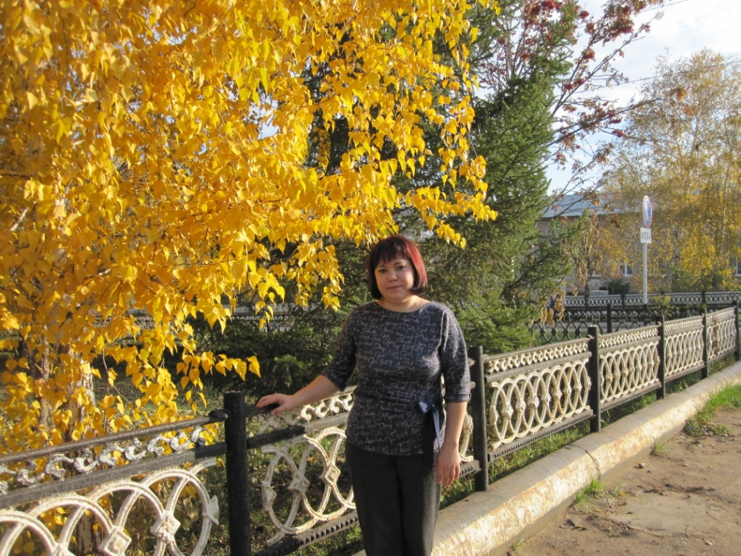

Библиотекарь Детской библиотеки – Туйчина Алия Марсовна.

Алие Марсовне и её детям нравятся книги Эдуарда Шима и Надежды Шмидт, они настоятельно рекомендует вам их прочесть

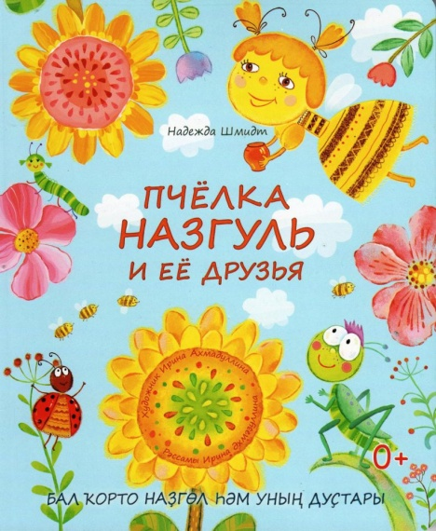
Шмидт, Н.А.
Пчёлка Назгуль и её друзья [Текст] :Сказка (на рус. и баш. яз.) / Надежда Шмидт; Худож. И. Ахмадуллина. -Уфа: Китап, 2015.-18с.
ISBN 978-5-295-06234-6
Новая книга для детей Надежды Шмидт «Пчелка Назгуль и ее друзья» («Бал ҡорто Наҙгөл һәм уның дуҫтары») предназначена для детей дошкольного и младшего школьного возраста. Сказка о маленькой беззаботной пчелке познакомит юных читателей с миром насекомых и полезных растений, расскажет о пользе меда. Сказка не только интересная, но и познавательная и поучительная. Автор проекта — генеральный директор Башкирского научно-исследовательского центра по пчеловодству и апитерапии Амир Ишемгулов. Перевод на башкирский язык сделан Айгуль Бикташевой. Книга издана на двух языках — башкирском и русском. Каждая страница иллюстрирована красочными картинками художницы Ирины Ахмадуллиной.

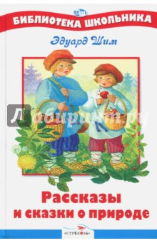
Шим, Э.Ю.
Рассказы и сказки о природе [Текст] / Э.Ю. Шим; худож. Н. Салиенко и Е. Подколзин.- М.: «Стрекоза-пресс», 2007.-64с.: ил.- (Библиотека школьника).
ISBN 5-479-00125-6
Невероятное количество тайн и секретов из жизни растений, зверей и птиц знает Эдуард Юрьевич Шим: сколько живёт пчела, под каким деревом лучше прятаться от дождя, зачем цыплята клюют камешки, отчего огурцы бывают горькими, на что похожа песенка жаворонка, какая неприметная травка умеет предсказывать погоду. Сколько в его небольших рассказах любви и бережного отношения ко всему живому, бесконечного удивления и восхищения красотой русской природы.
«Вы когда-нибудь видели, как цветёт скромный гусиный лук? Подглядели, как милая певунья славка кормит своих птенцов? Вы когда-нибудь слышали, как звенит тишина в лесу, какими звуками полна луговая трава? Каждый из вас смотрит, но умеет ли видеть? Каждый слышит, но умеет ли слушать? И как же много потеряет тот, кто не подглядел и не подслушал, как чудесно, трогательно, забавно, трудно живёт удивительный мир лесов, полей, озёр и болот. Как удивительно красивы вырезные листья клёна или сверкающие на солнце ледяные сосульки.
А вы понимаете язык зверей и птиц? Сумеете помочь тем, кто попал в беду? Сможете защитить малого и слабого? А ведь это надо уметь каждому человеку, чтобы стать добрым защитником и бережливым хозяином родной природы.
Книжка замечательная, тёплая, добрая, а какие чудесные иллюстрации к ней нарисовали художники: Наталья Салиенко и Евгений Подколзин. В них столько по-настоящему русского, светлого, подлинного – рассматривать одно удовольствие. Эта книга предназначена для младшего школьного возраста.

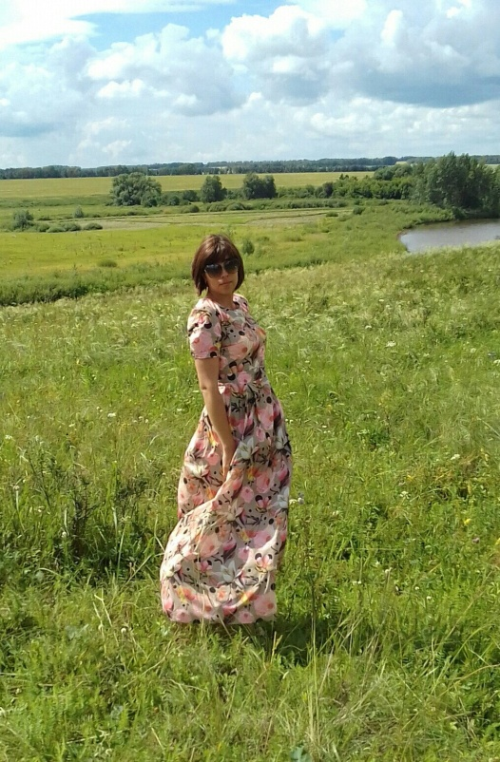

Библиотекарь Детской библиотеки - Якупова Эльмира Илгисовна.
Эльмире Илгисовне и её детям нравятся книги Константина Паустовского, и они советуют прочитать вам, ребята, его книгу «Заячьи лапы».

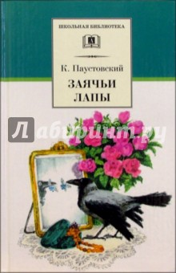
Паустовский, К. Г.
Заячьи лапы [Текст]: Рассказы и сказки / К.Г. Паустовский; Рис., обложка Г. Епишина; Офомрмл. серии С. Любаева.-М.: Дет.лит, 2001.-192с.:ил.-(Школьная б-ка).
ISBN 5-08-003804-7
Ещё одна книга, достойная библиотеки школьника. Здесь собраны рассказы и сказки Паустовского, изучаемые в начальной школе. Я не считаю, что это рассказы о животных и природе. На мой взгляд, Паустовский писал о человеке, о его внутреннем мире, о его взаимоотношении с внешним миром. А лучше всего раскрывается человек, общаясь с нашими "братьями меньшими". Хотя, конечно, описание повадок животных и описание природы здесь есть и очень хорошее. Ведь рассказы писались вдумчивым и наблюдательным человеком.
В книге есть вступительное слово, это краткая биография писателя.
Книга хорошо издана, как все книги этой серии. Предназначена для младшего школьного возраста.

Также библиотекари предлагают вам, ребята, ознакомиться с экологическими правилами, как правильно вести себя на природе.

Экологические правила для детей
- Не разоряй птичьи гнезда.
- Не подходи близко к гнездам птиц, не прикасайся – сразу уходи (родители-птицы навсегда могут покинуть гнезда и птенцы погибнут).
- Не лови и не носи домой ЗДОРОВЫХ птенцов и детенышей зверей. В природе о них позаботятся взрослые животные.
- Зимой подкармливай птиц.
- В лесу не обрывай паутину и не убивай пауков.
- Не лови бабочек, шмелей, стрекоз и др. насекомых.
- Не разоряй гнезда шмелей и муравейники.
- Береги лягушек, жаб и их головастиков.
- Нельзя ломать ветки деревьев и кустарников.
- В лесу нельзя разводить костры (5-7 лет)
- Не оставляйте после себя мусор в лесу, т.к.
Бумага лежит – более 2х лет;
Консервные банки – 30 лет;
Полиэтиленовые пакеты – 200 лет;
Стекло – 1000 лет.

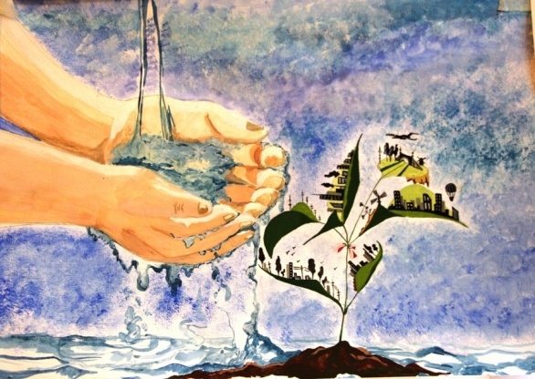

Ребята! Берегите и охраняйте природу! По тому, как ты будешь относиться к природе, люди скажут, какой ты человек: добрый или злой, заботливый или равнодушный. Прекрасен мир живой природы, а люди - часть его. Нам надо сообща беречь, умножать, познавать этот великий мир! Без него не было бы ни поэзии, ни искусства, а значит, и самого человека.

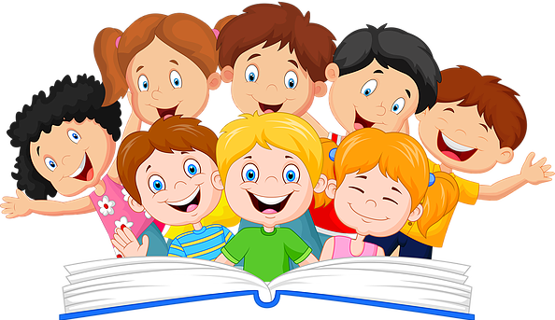

Составила библиограф Ткачева И.Н.

